

[***eBooks-IT.or***](https://www.ebooks-it.org/)***g***

**Pay-per-Click and SEO**

El pago por clic (PPC) es uno de esos términos que escucha asociados con palabras clave con tanta frecuencia que podría pensar que eran los gemelos unidos del SEO. En realidad no lo son. Palabras clave y PPC van de la mano

**Writing ad descriptions**

**Monitoring and analyzing results**

**How PPC affects SEO Before you PPC**

**How pay-per-click works Pay-per-click categories**

**Keyword competitive research**

**Choosing effective keywords**

**IN THIS CHAPTER**

en la mano, pero es posible tener palabras clave sin PPC. Sin embargo, no siempre es aconsejable.

Cientos de servicios PPC están disponibles, pero no todos se crean de la misma manera. Algunos servicios de pago por clic funcionan con clasificaciones de búsqueda reales, mientras que otros son más sobre anuncios de texto. Luego están los programas PPC específicos de la categoría, como los de palabras clave, productos y servicios.

El objetivo principal de un programa de pago por clic es dirigir el tráfico a su sitio, pero idealmente desea obtener más resultados de PPC que solo visitas. Lo más importante es el tráfico que alcanza algún objetivo de conversión que ha establecido para su sitio web. Para lograr estas conversiones de objetivos, es posible que tenga que experimentar con diferentes técnicas, palabras clave e incluso servicios de PPC.

Los programas de pago por clic tienen numerosas ventajas sobre la optimización de motor de búsqueda tradicional:

■ No se requieren cambios en el diseño actual del sitio. No tiene que cambiar ningún código ni agregar ningún otro elemento a su sitio. Todo lo que tiene que hacer es ofertar y pagar por las palabras clave que desea orientar.

■ La implementación de PPC es rápida y fácil. Después de suscribirse a un programa PPC, puede tomar solo unos minutos comenzar a obtener tráfico dirigido a su sitio web. Con las campañas de SEO que son estrictamente orgánicas y no incluyen el pago por clic, puede llevarle meses construir los niveles de tráfico que PPC puede generar en horas (suponiendo que su campaña de PPC esté bien dirigida).

**101**

**Part II SEO Strategies**

* La implementación de PPC no requiere ningún conocimiento especializado. Sin embargo, sus campañas de pago por clic estarán mucho mejor orientadas si comprende las palabras clave y cómo funcionan..

Como con cualquier estrategia de SEO, PPC tiene sus limitaciones. Las ofertas para palabras clave pueden ser feroces, con cada competidor haciendo ofertas cada vez más altas para alcanzar y mantener la posición de los principales resultados de búsqueda.

Muchas organizaciones incluso tienen una persona o equipo dedicado que es responsable de monitorear la posición de la compañía en los resultados de búsqueda y enmendar las ofertas en consecuencia.

Sin embargo, controlar su posición es crucial para mantener una buena ubicación, ya que tiene que luchar por su clasificación, y los programas de PPC pueden volverse prohibitivamente costosos. La competitividad de las palabras clave o frases y la agresividad de la competencia determinan cuánto terminarás gastando para clasificarte bien.

**Un problema con los programas PPC es que muchos motores de búsqueda reconocen los anuncios PPC como solo eso: anuncios pagados. Por lo tanto, aunque su ranking con el motor de búsqueda**

**para el que está comprando la ubicación puede ser buena, eso no significa que su clasificación en otros motores de búsqueda sea buena. A veces es necesario ejecutar varias campañas de PPC si desea obtener una clasificación alta en varios motores de búsqueda.**

## Comprender cómo PPC afecta el SEO

Existe un gran debate sobre cómo una organización debería utilizar el marketing orgánico por palabras clave frente al marketing PPC. Parece que hay dos (y posiblemente tres) opiniones distintas sobre lo que se debe y no se debe hacer con respecto a estos diferentes tipos de marketing.

La primera posición es que los programas de pago por clic pueden dañar los programas de palabras clave orgánicas. Según los partidarios de esta posición, los programas PPC dañan las clasificaciones orgánicas porque el acto de pagar por una lista reduce automáticamente el rango de sus esfuerzos de palabras clave orgánicas. Quienes se suscriben a esta teoría creen que no hay lugar para los programas de PPC.

Otra posición en este argumento es que PPC no tiene ningún efecto en el SEO. Es un concepto difícil de asimilar, porque uno supondría naturalmente que cualquier organización que pague por un rango específico en los resultados de búsqueda empujará automáticamente los retornos de palabras clave orgánicas a un espacio inferior (lo que respalda la primera teoría). Los que siguen esta teoría creen que no hay necesidad de invertir en PPC porque se pueden lograr los mismos resultados con palabras clave orgánicas, aunque los resultados tardan mucho más en hacerse evidentes.

Sin embargo, la creencia más extendida es que una combinación de PPC y palabras clave orgánicas es el mejor enfoque. Esta teoría parecería tener mucha validez. Según algunos investigadores, los programas de pago por clic tienden a ser mucho más efectivos cuando una organización también tiene palabras clave orgánicas que se clasifican en la misma área que el PPC. Por ejemplo, si ha ofertado por una palabra clave que se ha colocado sistemáticamente en el número dos o tres en los resultados de los motores de búsqueda y tiene

###### 102

**Pay-per-Click and SEO 6**

palabras clave orgánicas que se encuentran en los siguientes espacios, es probable que disfrute de mejores números de conversión que las palabras clave orgánicas o PPC los programas pueden entregar por su cuenta.

Es importante señalar aquí que todos los motores de búsqueda hacen una distinción entre PPC y SEO orgánico. PPC no ayuda a sus clasificaciones orgánicas. Solo aquellas actividades como etiquetar su sitio web correctamente, usar la colocación de palabras clave correctamente e incluir excelente contenido en su sitio lo ayudarán en el aspecto orgánico. PPC es una estrategia de marketing de búsqueda.

**A lo largo de este libro, le gustará ver los términos SEO y marketing de búsqueda utilizados indistintamente. Muy estrictamente hablando, el marketing de búsqueda y el SEO son bastante diferentes**

**ocupaciones. El marketing de búsqueda, a veces llamado marketing de motores de búsqueda (SEM), incluye cualquier actividad que mejore su clasificación en los motores de búsqueda, de pago u orgánica. El SEO, sin embargo, generalmente se refiere estrictamente a los métodos orgánicos gratuitos utilizados para mejorar las clasificaciones de búsqueda. Muy a menudo, los dos términos se usan indistintamente por personas que usan SEO y técnicas de marketing en buscadores. Los expertos en SEO y SEM, sin embargo, siempre diferencian claramente las actividades.**

## Antes de usted PPC

Antes de comenzar a usar un programa PPC, debe considerar algunos conceptos básicos. Un punto muy importante a tener en cuenta es que solo porque está pagando la ubicación o el espacio publicitario asociado con sus palabras clave, no necesariamente obtendrá los mejores resultados con todas las palabras clave o frases que elija. Con los servicios PPC, debe probar, probar y probar un poco más. Comience con poco, con un número mínimo de palabras clave, para ver cómo funciona el motor de búsqueda que ha seleccionado en términos de la cantidad de tráfico que ofrece y qué tan bien se convierte ese tráfico en clientes de pago.

Una parte esencial de sus pruebas es contar con un método que le permita realizar un seguimiento de su retorno de la inversión. Por ejemplo, si su objetivo es atraer nuevos suscriptores a su boletín informativo, querrá realizar un seguimiento de las conversiones, tal vez dirigiendo a los visitantes dirigidos a su sitio por su enlace PPC a una página de suscripción configurada solo para ellos. Luego puede monitorear cuántos clics realmente resultan en una conversión de objetivos (en este caso, una nueva suscripción). Esto le ayuda a realizar un seguimiento rápido de su retorno de la inversión y determinar cuánto paga por cada nuevo suscriptor.

Antes de invertir en un servicio PPC, es posible que desee revisar algunos servicios diferentes para determinar cuál es el mejor para usted. Cuando haga su investigación preliminar, tómese el tiempo para hacer las siguientes preguntas:

* ¿Cuántas búsquedas se realizan cada mes a través del motor de búsqueda para el que está considerando un programa PPC?
* ¿El motor de búsqueda tiene socios o afiliados importantes que podrían contribuir al volumen de tráfico que es probable que reciba a través del programa PPC?
* ¿Cuántas búsquedas generan cada mes esos socios y afiliados?

###### 103

**Part II SEO Strategies**

* ¿Cuáles son exactamente los términos de servicio para socios de búsqueda o afiliados?
* ¿Cómo el motor de búsqueda o el programa PPC previene la actividad fraudulenta?
* ¿Qué tan difícil es presentar un informe sobre actividad fraudulenta y con qué rapidez se aborda el problema (y quién lo hace)?
* ¿Qué recurso tiene si se descubre actividad fraudulenta?
* ¿Tiene control sobre dónde aparece su listado? Por ejemplo, ¿puede elegir que su listado no aparezca en los resultados de búsqueda de otros países donde su sitio no es relevante? ¿Puedes elegir que tu lista sea retenida de las búsquedas de afiliados?

Cuando vea diferentes programas de PPC, busque aquellos que tengan pautas estrictas sobre cómo aparecen los sitios en los listados, cómo los socios y afiliados calculan las visitas y cómo se maneja el fraude. Estos son problemas importantes, porque en cada caso podría estar atrapado pagando por los clics que realmente no ocurrieron. Asegúrese de monitorear cualquier servicio que decida utilizar para asegurarse de que sus anuncios PPC funcionen correctamente y parezcan estar bien orientados.

A menudo se necesitan muchas pruebas, monitoreo y redireccionamiento para encontrar un programa PPC que funcione bien para usted. No se desanime ni se sorprenda si descubre que debe probar varios programas diferentes o muchas palabras clave diferentes antes de encontrar la combinación correcta. A través de un sistema de prueba y error y esfuerzo diligente, descubrirá que los programas PPC pueden ayudarlo a construir el tráfico de su sitio y las conversiones de objetivos más rápido de lo que podría hacerlo solo con SEO orgánico.

## Cómo funciona el pago por clic

El marketing de pago por clic es un método de publicidad que le permite comprar ubicaciones en los motores de búsqueda al ofertar por palabras clave o frases. Hay dos tipos diferentes de marketing PPC.

En el primer tipo, paga una tarifa por una clasificación SERP real, y en algunos casos también paga una tarifa por clic, lo que significa que cuanto más pague, mayor será el resultado obtenido en la clasificación de su página.

El segundo tipo es más a lo largo de líneas publicitarias verdaderas. Este tipo de marketing de PPC implica pujar por palabras clave o frases que aparecen o están asociadas con anuncios de texto. Google es probablemente el proveedor más notable de este servicio. El servicio AdWords de Google, que se muestra en la Figura 6-1, es un excelente ejemplo de cómo funcionan los anuncios PPC.

##### Determinar el valor del visitante

Lo primero que debe hacer cuando comienza a considerar las estrategias de PPC es determinar cuánto vale para usted cada visitante del sitio web. Es importante conocer este número, porque de lo contrario podría encontrarse pagando demasiado por la publicidad de palabras clave que no genera el tráfico o las conversiones que espera. Por ejemplo, si le cuesta $ 25 obtener una conversión (o venta) pero el valor de esa conversión es solo $ 15, entonces está perdiendo mucho dinero.

###### 104

**Pay-per-Click and SEO 6**

**FIGURE 6-1**

Los anuncios de PPC son aquellos que ve en la parte superior y en los laterales de las páginas de búsqueda.

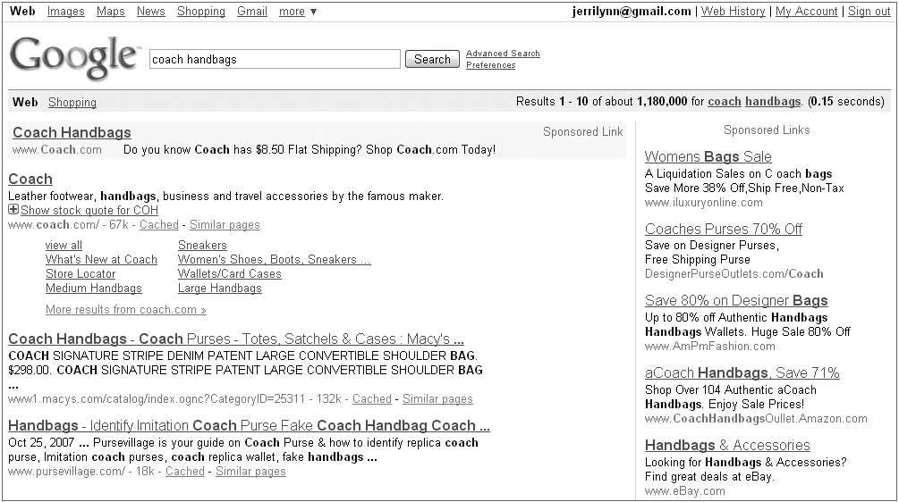

Pay-per-click advertisements

Para determinar el valor de cada visitante del sitio web, necesita algunos datos históricos sobre el número de visitantes a su sitio en un período de tiempo determinado (por ejemplo, un mes) y los números de ventas reales (o ganancias) para ese mismo período de tiempo. Aquí es donde es bueno tener algún tipo de programa de métricas web para realizar un seguimiento de las estadísticas de su sitio. Si divide el beneficio por el número de visitantes durante el mismo período de tiempo, el resultado debería indicarle (aproximadamente) lo que vale cada visitante.

Por ejemplo, supongamos que durante diciembre, su sitio borró $ 2,500. (En este ejemplo claramente simplificado, estamos ignorando otros factores que tendría que calcular en una declaración de pérdidas y ganancias reales). Suponga también que durante el mismo mes, 15,000 visitantes llegaron a su sitio. Tenga en cuenta que este número es para todos los visitantes de su sitio, no solo para los que hicieron una compra. Divide su ganancia de $ 2,500 entre todos los visitantes, compradores o no, porque esto le da un valor promedio exacto de cada visitante a su sitio. No todos los visitantes realizarán una compra, pero usted tiene que pasar por una serie de visitantes que no compran para llegar a los que comprarán.

Volviendo a la fórmula del valor de un visitante: divida las ganancias del sitio para diciembre ($ 2,500) por el número de visitantes (15,000) y el valor de sus visitantes es de aproximadamente $ .17 por visitante. Este valor es aproximado porque durante cualquier mes dado (o cualquier período de tiempo que elija) la cantidad de visitantes y la cantidad de ganancias variarán. La forma en que divide el tiempo puede cambiar el valor promedio de sus visitantes en unos pocos centavos a unos pocos dólares, dependiendo del tráfico de su sitio. (Nuevamente, el ejemplo se basa en el valor de todos los visitantes, no solo en las conversiones, que podrían ser una forma más válida de la vida real de calcular el valor de los visitantes individuales; pero este ejemplo es simplemente para demostrar el principio).

###### 105

**Part II SEO Strategies**

El número que obtiene por valor de visitante es una especie de punto de equilibrio. Significa que puede gastar hasta $ .17 por visitante en palabras clave u otras promociones sin perder dinero; pero si está gastando más que eso sin aumentar las ventas y las ganancias, está entrando en el agujero. No es

Es un buen negocio gastar todo lo que haces (o más) para atraer visitantes al sitio, pero ten en cuenta las palabras en cursiva anteriores.

Si una palabra clave de $ .25 puede aumentar sus ventas y ganancias dramáticamente, entonces puede valer la pena comprar esa palabra. En este ejemplo demasiado simplificado, debe decidir cuánto puede gastar de manera realista en palabras clave u otras promociones. Tal vez sienta que una palabra clave en particular es lo suficientemente poderosa como para que pueda gastar $ .12 por clic en ella y aumentar sustancialmente el valor de sus ventas y visitantes. Debe decidir qué margen de beneficio desea y qué promociones es probable que le brinden.

Como puede ver, hay una serie de variables. La vida real es dinámica y elude ejemplos estáticos. Lo que decida, no debe gastar todo lo que gana en programas PPC. Hay muchas otras cosas en las que necesita invertir.

Las frases de palabras clave populares a menudo pueden costar mucho más de $ .12 por clic. De hecho, algunas de las palabras clave más populares pueden costar hasta $ 50 (sí, cincuenta dólares) por clic. Para estirar su presupuesto de PPC, puede elegir términos menos populares que sean mucho menos costosos pero que brinden buenos resultados para la inversión que realice.

##### Poner a trabajar el pago por clic

Ahora que tiene el valor promedio de visitante, puede comenzar a buscar las diferentes palabras clave en las que puede ofertar. Sin embargo, antes de hacerlo, debe mirar algunas cosas más. Uno de los principales errores cometidos con los programas PPC es que los usuarios no se toman el tiempo para aclarar qué esperan obtener del uso de un servicio PPC. No es suficiente que su programa PPC tenga el objetivo de aumentar su ROI (retorno de la inversión). Necesita algo más cuantificable que solo el deseo de aumentar las ganancias. ¿Cuánto le gustaría aumentar sus ganancias? ¿Cuántos visitantes se necesitarán para alcanzar el aumento deseado?

Supongamos que en este momento cada visita a su sitio vale $ .50, utilizando nuestro ejemplo simplificado, y su ganancia mensual promedio es de $ 5,000. Eso significa que su sitio recibe 10,000 visitas por mes. Ahora debe decidir cuánto desea aumentar sus ganancias. Para este ejemplo, supongamos que desea aumentarlo a $ 7,500. Para hacer eso, si cada visitante vale $ .50, necesitará aumentar el número de visitas a su sitio a 15,000 por mes. Por lo tanto, el objetivo de su programa de PPC debe ser aumentar las ganancias en $ 2,500 al realizar 5,000 visitas adicionales por mes. Ahora tiene una medida concreta y cuantificable mediante la cual puede realizar un seguimiento de sus campañas de PPC.

Una vez que sepa lo que quiere gastar y cuáles son sus objetivos, puede comenzar a ver los diferentes tipos de programas de PPC que podrían funcionar para usted. Aunque las palabras clave son el principal elemento PPC asociado con el marketing PPC, también hay otros tipos de programas PPC a considerar.

###### 106

**Pay-per-Click and SEO 6**

## Categorías de pago por clic

Los programas de pago por clic no se crean todos iguales. Cuando piensa en programas PPC, probablemente piense en el marketing de palabras clave: ofertar por una palabra clave para determinar dónde se ubicará su sitio en los resultados de búsqueda; y esa es una descripción precisa de los programas de marketing de PPC que se aplican a las palabras clave. Sin embargo, hay otros dos tipos de programas de PPC, y es posible que apuntar a una categoría diferente de marketing de PPC sea más efectivo que simplemente apuntar a programas de PPC de palabras clave.

##### Programas de pago por clic de palabras clave

Los programas PPC de palabras clave son el tipo más común de programa PPC. También son el tipo en el que este libro se enfoca con mayor frecuencia. A estas alturas ya sabe que los programas PPC de palabras clave tratan de ofertar por palabras clave asociadas con su sitio. La cantidad que está dispuesto a ofertar determina la ubicación de su sitio en los resultados del motor de búsqueda.

En la palabra clave PPC, las palabras clave utilizadas pueden ser cualquier palabra o frase que pueda aplicarse a su sitio. Sin embargo, recuerde que algunas de las palabras clave más comunes tienen la mayor competencia por el primer puesto, por lo que no siempre es aconsejable asumir que el término más amplio es el mejor. Si está en un tipo de negocio especializado, un término más amplio podría ser más efectivo; pero, como regla general, cuanto más enfocadas estén sus palabras clave, mejores serán los resultados que tendrá con ellas (y PPC cuesta mucho menos si no está usando una palabra que requiere una oferta de $ 50 por clic).

**¿Sabías que Google y Yahoo! tiene límites de $ 100 en sus ofertas de palabras clave?**

**Imagine pagar $ 100 por clic por una palabra clave. Esos son los tipos de palabras clave que probablemente le costarán mucho más dinero del que generarán para usted. Es mejor si te quedas con palabras clave y frases que son más específicas y menos costosas.**

Los principales motores de búsqueda suelen ser los que se te ocurren cuando piensas en los programas PPC de palabras clave, y eso es bastante preciso. Busque programas de marketing PPC como los ofrecidos por proveedores como Google, Yahoo! Search Marketing y MSN son algunos de los programas PPC más conocidos.

##### Programas de pago por clic de productos

Puede pensar en los programas de pago por clic de productos como motores de compras de comparación en línea o motores de comparación de precios. Un programa PPC de producto se enfoca específicamente en productos, por lo que puede ofertar en la colocación de sus anuncios de productos.

Sin embargo, los requisitos para utilizar un programa PPC de producto son un poco diferentes de los programas PPC de palabras clave. Con un PPC de producto, debe proporcionar un feed (piense en él como una lista de precios actualizada regularmente para sus productos) al motor de búsqueda. Luego, cuando los usuarios buscan

un producto, sus enlaces tienen importancia, dependiendo de la cantidad que haya ofertado para la colocación. Sin embargo, los usuarios pueden mostrar libremente los listados de productos devueltos por el motor de búsqueda en el orden de precio de menor a mayor si esa es su preferencia. Esto significa que su producto puede obtener una buena ubicación inicialmente, pero si no es el producto con el precio más bajo en esa categoría, no se garantiza que los resultados de su ubicación se mantengan por delante de los posibles visitantes

###### 107

**Part II SEO Strategies**

Algunos de estos programas PPC de productos incluyen Shopping.com, NexTag, PriceGrabber y Shopzilla.

**Aunque los programas PPC de productos son populares para controlar la ubicación de sus listados de productos, algunos servicios, como Google Base, le permiten enumerar sus productos.**

**ucts en sus motores de búsqueda sin costo. Sin embargo, estos programas de PPC de productos todavía requieren un feed de productos para mantener actualizadas las listas de productos.**

Implementar un feed de productos para sus productos no es terriblemente difícil, aunque, dependiendo de la cantidad de productos que tenga, puede llevar mucho tiempo. La mayoría de los diferentes programas PPC de productos tienen requisitos diferentes para los atributos del producto que deben incluirse en el feed del producto. Por ejemplo, la información básica incluida para todos los productos es un título del artículo, el enlace directo para el artículo y una breve descripción del artículo.

Algunos de los atributos adicionales que puede necesitar incluir en sus listados de PPC de productos incluyen los siguientes:

* Title
* Description
* Link
* Image link
* Product type
* UPC
* Price
* MPN (manufacturer’s part number)
* ISBN
* ID

Algunos programas PPC de productos requieren fuentes con formato XML; sin embargo, la mayoría permitirá

archivos Excel delimitados por texto (archivos CSV simples). Esto significa que puede crear sus listas de productos en una hoja de cálculo de Excel y luego guardar esa hoja de cálculo como texto delimitado seleccionando Archivo ► Guardar como y asegurándose de que el tipo de archivo seleccionado esté delimitado por texto.

##### Servicio de programas de pago por clic

Cuando los usuarios buscan un servicio de cualquier tipo, como reservas de viaje, es probable que usen motores de búsqueda relacionados específicamente con ese tipo de servicio. Por ejemplo, un usuario que busca el mejor precio para reservas de hotel en Orlando, Florida, puede ir a TripAdvisor.com.

Los anunciantes, en este caso, las cadenas de hoteles, pueden optar por pagar su rango en los resultados de búsqueda utilizando un programa de servicio PPC.

###### 108

**Pay-per-Click and SEO 6**

Los programas de servicio PPC son similares a los programas de producto PPC, con la única diferencia de ser el tipo de producto o servicio que se ofrece. Los programas PPC de productos están más enfocados en

productos de comercio electrónico, mientras que los programas de servicios PPC se centran en empresas que tienen un servicio específico que ofrecer.

Los programas PPC de servicio también requieren una fuente RSS, e incluso algunos de los mismos listados de atributos que los programas PPC de productos. Algunos de los programas PPC de servicio con los que puede estar familiarizado son

SideStep.com y TripAdvisor.com. Además, muchos programas PPC de productos se han expandido para incluir servicios. Uno de esos proveedores es NexTag.

**Además de las tres categorías de programas de PPC discutidas en este texto, hay una adicional. El pago por llamada es un tipo de publicidad de palabras clave en el que los resultados de búsqueda**

**Incluye un número de teléfono. Cada vez que se conecta una llamada a través de ese número de teléfono, a la compañía propietaria del número se le cobra por la publicidad, como si estuviera pagando por un servicio tradicional**

**servicio de pago por clic.**



**U**

**PPC Is *Not* Paid Inclusion!**

na distinción que es importante entender es la diferencia entre PPC y los servicios de inclusión paga (PI). Muchas personas creen que los servicios PPC y PI son el mismo tipo de marketing,

pero puede haber algunas diferencias sutiles. Para empezar, algunos motores de búsqueda utilizan los servicios de inclusión de pago para permitir a los propietarios de sitios web pagar una tarifa de suscripción de un año para garantizar que su sitio esté indexado con ese motor de búsqueda en todo momento. Esta tarifa no garantiza ningún rango específico en los resultados del motor de búsqueda; solo garantiza que el sitio esté indexado por el motor de búsqueda.

Yahoo! es una compañía que utiliza la inclusión paga para completar su índice de búsqueda. No todos los listados en Yahoo! son listados pagados, sin embargo. Yahoo! combina tanto sitios normalmente arañados como sitios pagos. Muchos otros motores de búsqueda han evitado firmemente el uso de servicios de inclusión de pago (Ask.com y Google son dos de los más notables) porque la mayoría de los usuarios sienten que la inclusión de pago puede sesgar los resultados de búsqueda. De hecho, los motores de búsqueda que permiten solo listados de inclusión pagada probablemente no sobrevivan por mucho tiempo, porque la gente no los usará.

Hay un poco de área gris entre la inclusión pagada y el PPC. Esa área comienza aproximadamente en el punto donde se pagan ambos servicios. Los detractores de este tipo de programas afirman que pagar por un listado, cualquier listado, puede hacer que los resultados de búsqueda no sean válidos porque se cree que los motores de búsqueda otorgan una clasificación más alta a los servicios de inclusión paga, tal como lo hacen a los anuncios PPC.

## Investigación competitiva de palabras clave

La investigación de palabras clave es el núcleo de cualquier campaña de SEO y es de vital importancia al desarrollar programas PPC. Debe elegir cuidadosamente las palabras clave que cree que serán más efectivas, porque las palabras clave seleccionadas durante la fase de investigación se incluirán en la copia de su sitio web, así como en sus programas de PPC y muchos otros tipos de campañas. Para empezar, debe seleccionar palabras clave válidas de una variedad de fuentes, incluidas las siguientes:

###### 109

**Part II SEO Strategies**

* **Su propio conocimiento del producto o servicio que está comercializando: desde su propio conocimiento, debería poder elegir al menos una palabra que caracterice el producto o servicio. Si no puede seleccionar esa palabra, dedique un tiempo a conocer mejor sus productos y servicios**.
* **Sus clientes: sus clientes podrán decirle qué palabras clave piensan o usan cuando buscan su producto o servicio. Los clientes pueden ser su mejor fuente de palabras clave válidas y relevantes, porque está tratando de llegar a personas como ellos**.
* **Sitios web de la competencia. Visite los sitios web de sus competidores para buscar palabras clave adicionales que quizás no haya considerado durante su sesión inicial de lluvia de ideas. Obviamente, si sus competidores están usando estas palabras clave, habrá algo de competencia para ellos, pero mejor tener la competencia que quedarse fuera de la arena mientras se llevan a cabo los juegos**.

**¿Recuerdas visitar los sitios web de la competencia en el Capítulo 5? El mismo método para ver el código fuente de esos sitios es el método que usaría aquí para**

**busque palabras clave en los sitios de sus competidores. Si necesita un recordatorio, regrese ahora para revisar la sección sobre densidad de palabras clave.**

##### Herramientas de sugerencia de palabras clave

Una herramienta que debe usar al desarrollar su lista de palabras clave es una herramienta de sugerencia de palabras clave. Las herramientas de sugerencia de palabras clave son solo eso: herramientas que proporcionan una lista de palabras clave sugeridas basadas en una palabra base que ingresa en la herramienta de búsqueda. Es posible que algunas de las palabras devueltas no se le hayan ocurrido cuando estaba haciendo una lluvia de ideas de palabras clave y solicitando comentarios de sus clientes sobre las palabras que usarían. Además, las herramientas de sugerencia de palabras clave proporcionan parte de la información que necesitará para determinar cuánta competencia hay para las palabras clave y frases que está considerando usar.

En el pasado, la medición de la competencia por sus términos de búsqueda se realizaba mediante la búsqueda de cada palabra clave o frase usando un motor de búsqueda a la vez. Cuando se devolvieron los SERP, se podía ver cuántas veces apareció esa palabra clave o frase. Era un método tedioso e ineficaz de investigación de palabras clave. Hoy, las herramientas de sugerencia de palabras clave aceleran el proceso de investigación competitivo.

Así es como funciona: primero ingresa las palabras clave propuestas en una herramienta de sugerencia de palabras clave, que examina una base de datos que contiene millones de instancias de uso de palabras clave. Con estas herramientas, puede aprender rápidamente cuántos usuarios realizan búsquedas diarias para ese término, cuántas de esas búsquedas resultaron en una visita real y qué términos de búsqueda relacionados se usaron.

###### 110

**Pay-per-Click and SEO 6**

Muchas herramientas de sugerencias de palabras clave están disponibles en la Web. Algunas de las herramientas principales, con las que ya puede estar familiarizado, incluyen las siguientes:

* Herramienta de sugerencia de palabras clave de SEO Book: La herramienta de sugerencia de palabras clave de SEO Book, que se muestra en la Figura 6-2, le muestra cuántas búsquedas se han realizado durante un mes determinado en varios motores de búsqueda para una palabra clave o frase relacionada con el término de búsqueda que ingresó la herramienta. Puede encontrar la herramienta de sugerencias de palabras clave de SEO Book en http://tools.seobook.com/keyword-tools/seobook/index.php.

Wordtracker: Wordtracker le permite buscar términos en la base de datos de términos recopilados. Este programa le dice con qué frecuencia se buscó una palabra clave o frase. Además, la lista de palabras clave y frases devueltas puede incluir palabras o frases que no ha considerado usar.

También puede encontrar palabras clave en esta lista que tienen bajas tasas de competencia pero alta relevancia. Por ejemplo, la Figura 6-3 muestra algunos de los resultados de una búsqueda de Word-tracker para el término "playa". Una versión gratuita de Wordtracker está disponible en http://freekeywords.wordtracker.com/.

* Herramienta de descubrimiento de palabras clave Trellian: la herramienta Trellian es una herramienta de suscripción (alrededor de $ 70 por mes) que permite a los usuarios determinar el valor de participación de mercado para un término de búsqueda determinado, ver cuántos usuarios lo buscan a diario, identificar ortografías y errores ortográficos comunes, y Descubra qué términos se ven afectados por las tendencias estacionales. La Figura 6-4 muestra algunos de los resultados que se devuelven con una búsqueda en Trellian para "Sydney Hotel". Como se muestra en la figura, cada palabra clave o frase devuelta incluye información sobre el número de búsquedas de la palabra, y Trellian puede analizar cada palabra o frase más a fondo.

Herramienta de palabras clave de Google AdWords: la Herramienta de palabras clave de Google proporciona sugerencias para palabras adicionales que quizás no haya considerado. Los resultados que se muestran en la Figura 6-5 (usando el término '' escritor de tecnología de negocios '') incluyen algunos gráficos relacionados con la cantidad de veces que se buscan las palabras y con la competencia que podría enfrentar si selecciona una palabra en particular . Sin embargo, no hay números reales, por lo que sus decisiones sobre la competencia incluirán un alto grado de conjeturas.

Lo que puede encontrar único acerca de la Herramienta para palabras clave de Google es su capacidad para examinar su página web o incluso todo su sitio web y hacer sugerencias para palabras clave y frases que podrían ser útiles en la comercialización de su sitio. Los resultados de dicha búsqueda, como se ilustra en la Figura 6-6, pueden incluir términos que no ha considerado.

##### Prueba de palabras clave en curso

Algo que debe recordar al utilizar cualquiera de estas herramientas de sugerencia de palabras clave es que está comprobando no solo qué tan competitiva es una palabra clave, sino también si es popular; y está atento a las palabras clave inesperadas que no son muy competitivas pero que son completamente relevantes para su sitio.

###### 111

**Part II SEO Strategies**

**FIGURE 6-2**

SEO Book Keyword Suggestion Tool es una herramienta fácil de usar para ayudarlo a encontrar palabras clave relacionadas con la palabra de su tema.

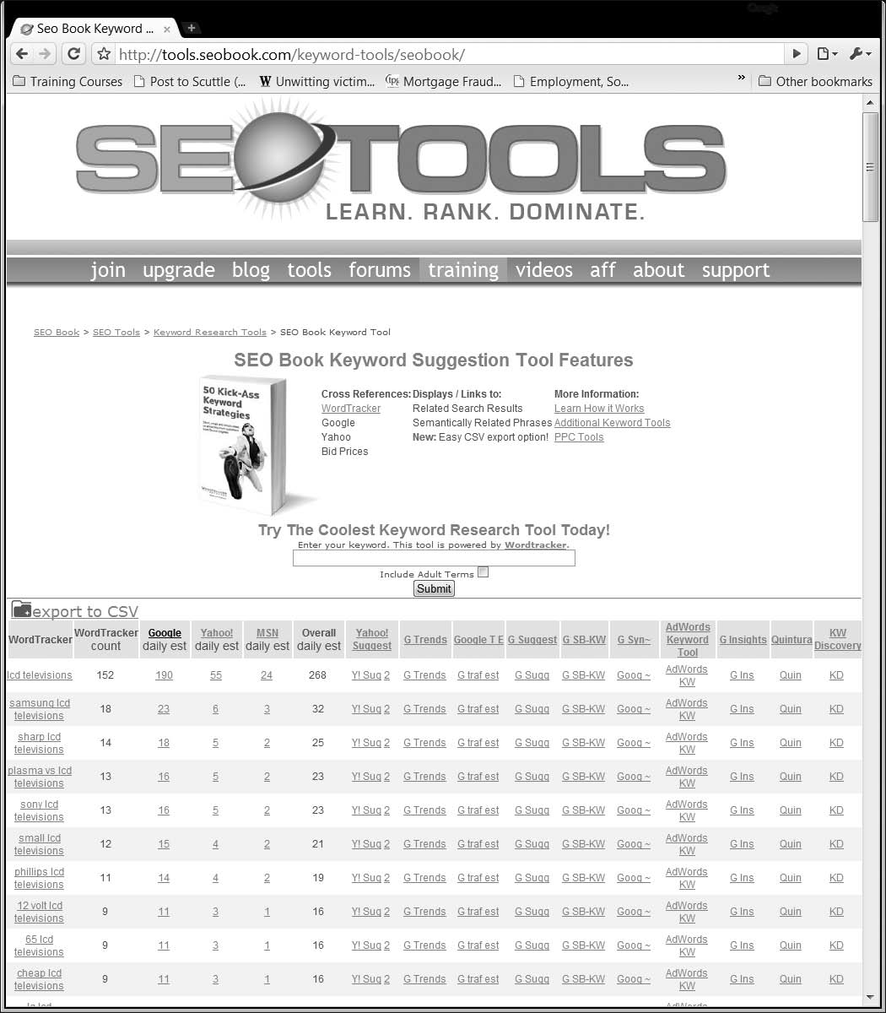

###### 112

**Pay-per-Click and SEO 6**

**FIGURE 6-3**

Wordtracker muestra no solo palabras relacionadas, sino también dónde se clasifican esas palabras en las búsquedas.

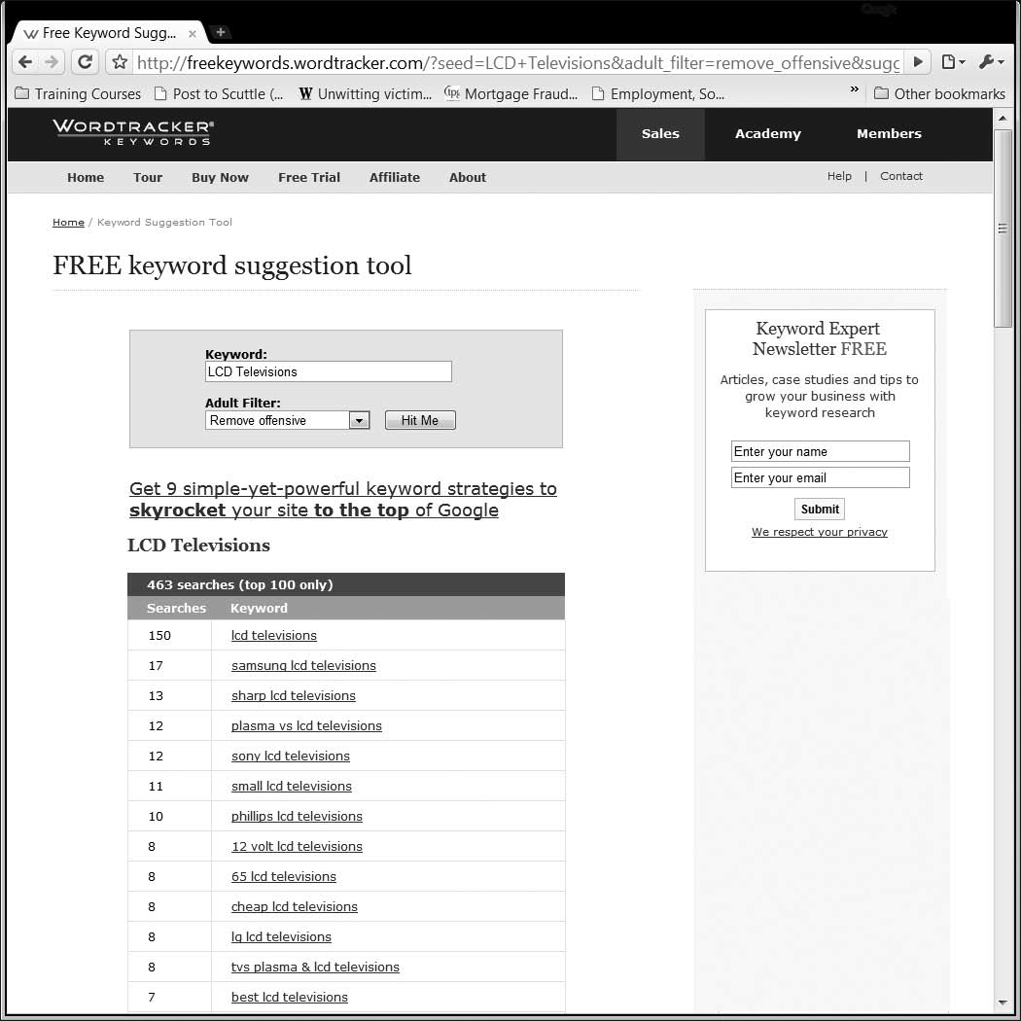

###### 113

**Part II SEO Strategies**

**FIGURE 6-4**

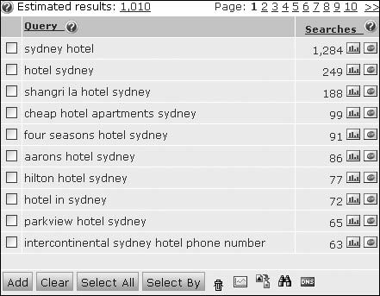 Trellian proporciona información ligeramente diferente sobre cada palabra clave o frase, y es un servicio de suscripción.

Mientras está probando nuevos términos potenciales, también es una buena idea probar cualquier palabra clave que su sitio ya esté usando para ver cuáles son efectivas y cuáles no. Las palabras clave que son efectivas, es decir, aquellas que dan como resultado visitantes y conversiones de objetivos, son las palabras clave a las que debe aferrarse. Cualquiera que no tenga un buen rendimiento debe reemplazarse con nuevas palabras clave.

Esto significa que su investigación de palabras clave es una tarea constante. Debido a que es probable que su sitio cambie con el tiempo, sus palabras clave también cambiarán. Por lo tanto, es necesario que realice una investigación regular de palabras clave para determinar qué palabras clave o frases funcionan y cuáles no, así como para agregar nuevas palabras clave a su lista.

Al hacer su investigación de palabras clave, aquí hay algunas pautas básicas que puede seguir para asegurarse de que está llevando a cabo la investigación más exhaustiva mientras es altamente eficiente:

* Busque desde el punto de vista de sus clientes potenciales.
* Seleccione tantas palabras clave o frases relevantes como sea posible.
* Controle sus palabras clave para ver cuáles atraen a su público objetivo. Mantenga los que funcionan y reemplace los que no.
* Seleccione palabras clave y frases que no sean las más competitivas pero que tampoco sean las menos competitivas. Estas palabras competitivas medias deberían producir buenos resultados sin consumir una cantidad ridícula de su presupuesto.

###### 114

**Pay-per-Click and SEO 6**

**FIGURE 6-5**

Google’s Keyword Tool offers no concrete numbers, just graphical representations for popularity and competition.

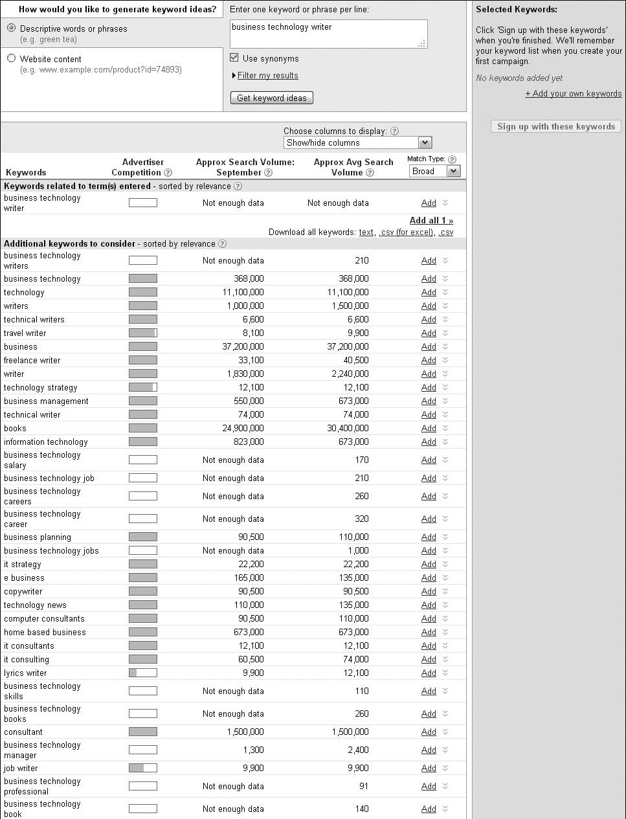

###### 115

**Part II SEO Strategies**

**FIGURE 6-6**

Google’s Keyword Tool can also examine your site and make keyword suggestions for you.

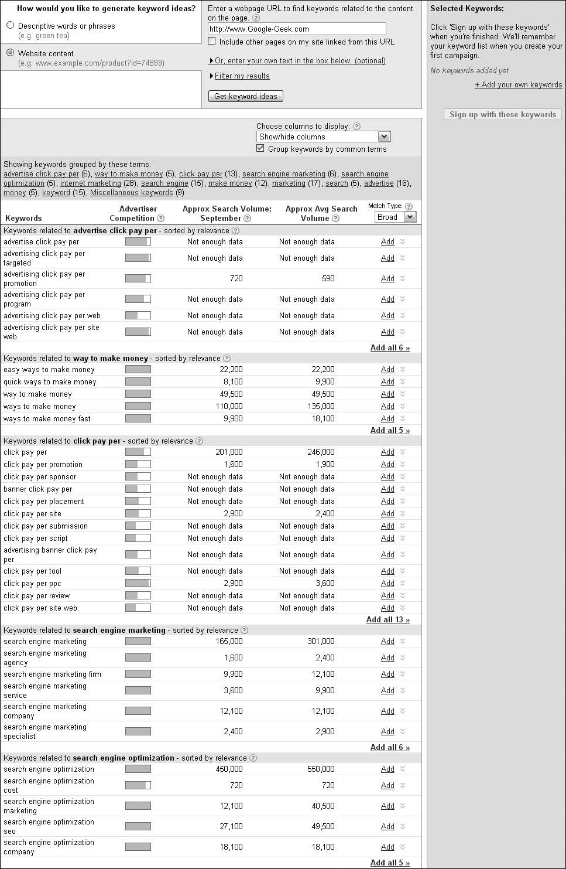

###### 116

**Pay-per-Click and SEO 6**

## Choosing Effective Keywords

When you’re using keyword marketing to optimize your site, you can run into a lot of frus- trating situations. Despite your best efforts, it’s possible that the keywords you select are just not generating the traffic that you need. Conversely, sometimes keywords that work well in the beginning will stop working. You can tell when this happens because the numbers associated with your keywords (assuming you’re using a metrics program to track them) drop without warning or explanation.

Many things can cause your keywords to stop being as effective as they were in the past; and often it won’t be the result of anything you did or didn’t do. That’s why it’s essential to regularly develop concepts, test, the concepts and implement new keywords for your PPC programs and for your web site.

##### Creating your first keyword list

The initial idea of keyword research can be daunting. Just thinking about trying to come up with the perfect combination of words to drive customers to your site, improve your conversion rate, and make yourself visible to search engines can give you a serious tension headache. Even using some of the techniques discussed in this chapter to find the right keywords and perfect your methods of research takes time. It’s not something that you can just jump into today and be successful at before the sun sets. You will be far more successful if you start slowly and build your way to greater success.

You already know that you must first create a list of potential keywords, and that brainstorming and asking customers are two ways to build that list. You can also include all the keywords that are suggested by keyword suggestion tools, and you might even consider pulling out a thesaurus to find additional words and phrases that you haven’t considered. Come up with enough words to cover all the services your site offers and avoid broad or generic terms that are so all encom- passing they apply to any site that’s even remotely related to yours. These words are incredibly difficult to rank high with and won’t drive quality traffic to your site. Instead, focus on words that are relevant but not overly used, and always keep your eyes open for those words that are very specific but highly targeted to your site.

When you are creating your first keyword list, include all the words that you can come up with. This part of selecting your keywords and phrases is actually easy. Just include everything and don’t worry about the quality of what you’re including until later. However, because it is so easy to create this first list, many people assume that PPC marketing is easy. This first step may be, but it does get much harder as you research and qualify words and phrases and then work those words and phrases into PPC marketing programs.

Because keywords and phrases will need constant revision, you should always be creating that *first* keyword list. Keep a running list of words that apply to your site. Each time something is changed on the site, or something changes in the field that you’re in, you have to go through

###### 117

**Part II SEO Strategies**

all these steps again. If you are not constantly testing, analyzing, adding to, and removing key- words and phrases as appropriate, you’ll find that PPC programs that worked well in the begin- ning lose effectiveness over time.

Understand that your competition will be constantly monitoring and revising *their* keyword and PPC strategies; and if you’re not regularly taking advantage of all your keyword resources, you might as well hand over your customer list to your competition, because they’re going to end up with all your customers anyway.

Keywords are what draw potential customers to your web site. These potential customers are either visitors who are ready to buy now or browsers whom you can motivate into making a purchase or reaching a goal conversion that you’ve established. Therefore, when you’re building your initial keyword list, keep in mind that you’re using a little educated guessing to reach highly qualified site visitors. Later, you can rely on specific keyword-related tools and analysis to replace your educated guesses with more concrete keywords and phrases that will help you reach your goals.

##### Forbidden search terms and poison words

When you’re creating your keyword lists, remember that some search terms will result not in higher quality visitors, but instead in either a low ranking or even complete removal from search listings. These aren’t just ineffective keywords and phrases. These are what are called *forbidden search terms* or *poison words*. These words are known to decrease your pages’ rankings if a search engine finds them in your site’s title, description, or even in the URL. These words can either kill or lower your pages in rankings.

Here’s the challenge with the forbidden or poison terms: There’s no central, consistent, or standard list of terms to which you can turn for guidance on the words you should not use. For example, vulgar words are usually considered to be forbidden or poison, but do a search for one of these words and you’ll be returned a fair number of results. However, using these words in your site tagging as a means to rank high in a search will result in your site being buried or even omitted from search results.

Although there are no official lists of words that search engines use for filtering inappropriate keywords, you can figure out some guidelines for yourself. Two types of words have the poten- tial to create issues for your site if you use them as keywords within the site or for PPC market- ing purposes:

* Vulgar words
* Politically incorrect words (which are especially dangerous in countries such as China and North Korea where censorship is prominent)

Despite the apparent simplicity of the preceding guidelines for types of words to avoid, it’s really not that simple. Many words are excluded or flagged by a search engine because they are associated with search engine spam. When a search engine suspects that a word or term is being used strictly to rank highly, even when it is included on a page full of unrelated content

###### 118

**Pay-per-Click and SEO 6**

or links, search engines will flag that word or phrase and consider closely its relationship to other words and links on a page before making a ranking determination. The problem with that, however, is that as soon as search engines crack down on a word or phrase, another one pops up to take its place.

Don’t confuse *poison words* with *keyword poison*. Keyword poison is actually the overuse of key- words on your site. When you’re including keywords on your site, you should use them only

as often as necessary and not one time more than that. If you throw your keywords into the site randomly, you’re poisoning the search term ranks and run the risk of having your site knocked farther down in the ranking or even having it delisted completely as spam.

Finally, forbidden search terms and poison words are different from *stop words*. Stop words are those words that are so common on the Web that they are usually ignored by search engines and are completely useless in your PPC programs and other keyword marketing efforts. Here’s a brief list of some of the most common stop words, though dozens more might be included:

* A
* An
* The
* But
* E-mail
* When
* Where
* How
* Free
* If
* And
* While
* Or

To illustrate how stop words are ignored in a search query, consider the search term ‘‘the sunny beach.’’ As shown in Figure 6-7, when this search term is used on Google, the word ‘‘the’’ is ignored (as indicated by its solid black coloring and lack of linking). Only the words ‘‘sunny beach’’ are included in the search (as indicated by the darker lettering of the words and the fact that they are links).

##### Forecasting search volumes

After you have decided on your initial keyword list — and even after you’ve narrowed the list down some — you need to begin looking at the budget that you have for use with a PPC program. One way to determine how much mileage you’ll get for the budget dollars

###### 119

**Part II SEO Strategies**

that are allocated to your PPC program is to forecast search volumes. Forecasting enables you to control your marketing expenditures by predicting the performance of your keyword

choices and desired positions. Simply put, for every amount invested, a company can predict a corresponding amount in sales.

**FIGURE 6-7**

Common words, called stop words, are ignored when searches are performed.

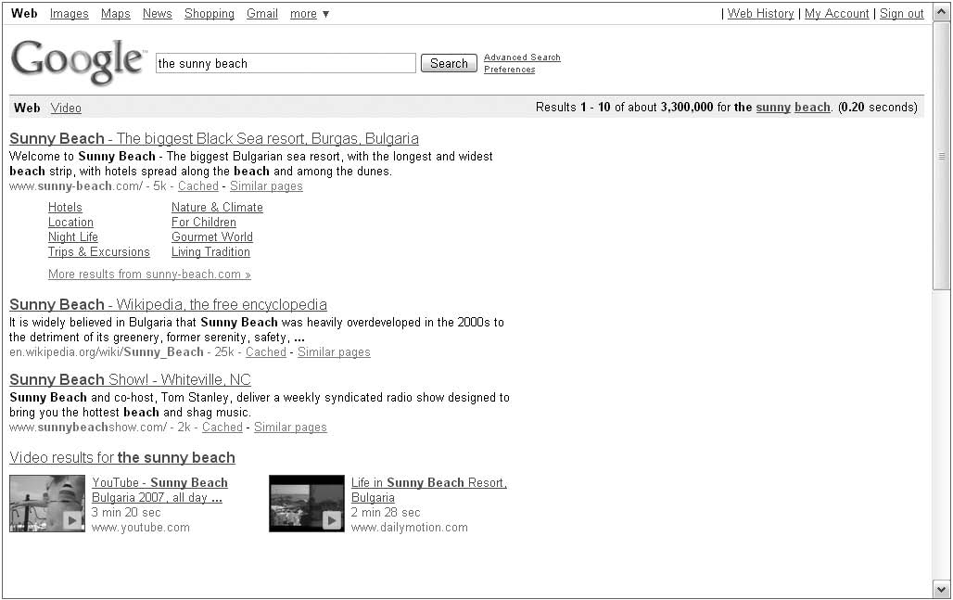

Only linked words are included in a search. Stop words are not linked

Before you get too deeply into forecasting search volumes, however, you should try to deter- mine what rank will work best for you. A number one rank is not always the best strategy for everyone. You will probably need to balance the volume of your keyword costs (clicks) with the *cost per acquisition (CPA)*. For example, if it costs you $2 per click to reach a number one slot

in search results and your budget is $100 per month, then you can only afford about 50 clicks per month (volume). These 50 clicks per month don’t equate to a great volume; therefore, you might consider a slightly lower ranking in the SERPs that will generate more volume within the budget that you have to spend.

Conversely, there is an exponential decrease in the number of clicks that you’ll receive as you decrease your ranking position. In general, there is about a 20 percent difference between the first and second ranking slots on a SERP. Each ranking slot below that increases the difference, so some experts estimate that being ranked first on a SERP might produce at least 10 times the traffic generated by a site ranked tenth.

###### 120

**Pay-per-Click and SEO 6**

Comparing this information with your budget, you can decide whether it’s cost effective to stay in a lower position, or whether bidding for a higher spot would net greater click potential.

Here’s the bigger question, however: Ranking higher will result in much more traffic, but does the additional traffic result in more goal conversions? If not, then spending the extra money to reach the top ranking slot is probably a waste of money.

Using the same example, if you’re paying $2 per click for a top ranking that generates 50 clicks per month, but only 1 percent of those visitors make a purchase from your site, you don’t have a good conversion rate. But if you were to change your keywords a bit to make them more spe- cific and then reduce your cost per click to $1 for a slightly lower rank (let’s say a number three ranking slot) that generates 100 clicks per month, and those 100 clicks also resulted in a 1 per- cent conversion, you’re still reaching more conversion goals, and therefore making more money with the lower rank than you would be with the higher rank.

How exactly do you forecast search volumes and the cost associated with those volumes? It’s best to start by researching a keyword list that includes 100 to 300 keywords and phrases. Use a varied keyword list that includes both broad and specific terms; and during your research, use both personal investigation and keyword selection tools to determine the click volume and the cost per click for each of those terms. Using this information, you can then estimate search vol- umes and the cost of those search volumes, but additionally you can estimate other performance metrics that will help you to determine both the cost and the value of the keywords that you’ve selected. Those additional metrics include the following:

* Projected impressions
* Estimated click-through rate (CTR)
* Estimated clicks per month
* Average cost per click (CPC)
* Estimated budget requirements

Using this information, you can increase the effectiveness of the budget that you invest in your PPC program. For instance, keywords with lower CPC rates typically have less competition than more expensive ones. If you can select some of these keywords that are more efficient for creat- ing goal conversions, then you’ve invested less in your PPC program for better results.

As you’re estimating your search volumes and the budget that you’ll invest in your PPC program, understand that all these projections are based on historical data. This means that you should collect data about your keywords and use it to improve your PPC program effectiveness over time. Additionally, many other factors — seasonal changes, sales, competition, and even landing pages — can affect your actual performance results. This is yet another reason you should continuously monitor and revise your keywords and phrases and your PPC marketing efforts.

Forecasting search volumes and budget considerations is just the first step toward creating a PPC program that both meets your needs and fits within your budget. In addition to initial forecast- ing, you also need to conduct ongoing *keyword testing*.

###### 121

**Part II SEO Strategies**

Keyword testing is the process by which you examine keywords and how many searches they’re included in, as well as the competition for those keywords. Once you’ve completed that research, you begin to implement your keywords on your site very slowly, monitoring the results of your site traffic and goal conversions after each new word or set of words is added.

It’s a time-consuming activity, but keyword testing has the potential to improve your PPC program results if you take the time do it properly. Through careful testing, you can learn what your most effective keywords are; and then you can use those keywords to improve your position and impressions.

One way to start the testing process is by understanding exactly what you are testing for. Are you testing to see how effective your most recent ad copy is? How do landing pages hold up in attracting and keeping site visitors? If those landing pages are experiencing a lot of *bounces*, you may need to work with them to create more stickiness. Other questions you may want to answer to ensure you understand what you’re testing for include the following: Are visitors reaching goal conversions? Does ad placement really make a difference?

As you’re considering keyword testing, you may decide that you just don’t have time to efficiently forecast your PPC traffic. However, not taking the time to do the testing can result in wasted budget dollars. Adding keywords doesn’t mean that they, or a PPC program, will be effective. It’s necessary to conduct the proper testing to ensure that your PPC program is as efficient and effective as possible.

##### Finalizing your keyword list

A lot of effort has gone into creating, researching, and narrowing your keyword list so far. Now it’s time to finalize that list and begin putting your keywords and your PPC programs to work for you.

Of course, ‘‘finalizing’’ your keyword list doesn’t really mean that it’s completely final. As you’ve learned already, a keyword list (as it applies to PPC programs) is an ongoing element in your PPC program. You should be continuously changing and updating your keyword list — and this can be a very time-consuming process.



five-word phrases — that site visitors use to find web sites. The idea of less-competitive keywords and phrases relates to the more specific terms that you can use to describe the products, services,

*continued*

**T**

**The Long Tail of Search**

he Long Tail of search (covered in Chapter 2) is a concept described by Chris Anderson, an editor at *Wired* magazine. It refers to the less-competitive keywords — usually three- to

###### 122

**Pay-per-Click and SEO 6**



*continued*

or information available on your site. The basic idea of the Long Tail of search is that you begin any search with a very broad term. For example, if you’re searching for Italian dinner recipes, that term is too broad to return a manageable number of useful results.

Using the Long Tail theory, more precise and less common keywords and phrases are usually the most effective. These are located at the end of a long tail of possible words. Normally, a product site lands visitors by two types of keywords and phrases:

* General keywords and phrases
* Long Tail keywords and phrases, such as specific product names

The magnificence of the Long Tail of search is that you don’t know how effective it is until you have optimized your site and have some content on your site to attract it. Sure, there will be some Long Tail queries in your logs, but only a fraction of what could be there.

To capture the Long Tail of search, you need to create a rich foundation of content. The tricky part is knowing what content to create. If your focus is on providing value to your customers, it will be easier for you. You need to create content that’s not only relevant to your product or service, but also related to your product or service, even if the relationship is remote. You do this because you need to target not only people who know about you and your product, or who know just what they need — that’s pretty simple — but also people who have the same problems as your target audience and who are looking for a solution.

However, there are a few things that you can do to ensure that your final keyword list is the most effective and up-to-date list available to you:

* Remove all unrelated search terms from your list. An unrelated term is one that doesn’t apply to your site in any way. You may have words or phrases on your list for which you have no web site content at all. You have two options here: Either create new content specifically for those words, or just discard the words in favor of better-targeted and more efficient PPC marketing.
* Remove words for which the competition is too high. Unless you have an unlimited bud- get for your PPC program, you should eliminate keywords for which the competition is fierce. You won’t gain a number one slot by eliminating broad terms, but you may find that your job in optimizing your site becomes much easier.
* Remove any keywords that your potential audience is likely to overlook or not use at all. You can usually tell what types of keywords your potential visitor will use when searching for your site, service, or product. This also means you should remove any words that are industry buzzwords but that someone outside of the industry might not consider using.

After you’ve narrowed your words to the most relevant keywords and phrases with an acceptable amount of competition, it’s time to start putting those keywords to work. Placing the keywords

###### 123

**Part II SEO Strategies**

in the right place and using them properly will go a long way toward making your PPC program successful. You’ll learn all about that in Chapter 7.

## Writing Ad Descriptions

Keywords and PPC programs are just the beginning of your PPC campaign. Once you have the keywords that you plan to use, you have to begin putting them to work, and creating PPC ads is one way to do that. Creating a PPC ad isn’t usually too difficult. Each search engine or PPC company does it differently, but most offer tutorials that walk you quickly through the ad process.

There’s a difference, however, between creating an ad and creating a great ad. Anyone can create an ad; but if you really want to get the most from your PPC program, you need to create great ad descriptions that quickly arouse the interest of potential visitors and entice them to visit your site. That’s not always an easy task, and it can be downright difficult.

With a typical search engine description, the object is to entice as much traffic to a site as possible in the hope of converting that traffic into customers. PPC requires a little a different approach. You don’t want to pay for unlikely prospects, so the description used in your PPC ads should be designed to eliminate casual surfers who are just window shopping, while attracting those who want nothing more than to buy your products, hire your services, or sign up for your newsletter. For this reason, your PPC ad description should describe exactly what your business offers. At the same time, proven marketing copy techniques should be employed to ensure that the description is enticing enough to attract ideal prospects.

Relevancy is the name of the game when it comes to copywriting for paid listings, not only for your potential customers, but increasingly to meet the stringent requirements of the search engines themselves. Including your keyword in the title and description of your listing can increase your click-through rate, and relevant listings are rewarded not only with more clicks from consumers, but also with a higher position on SERPs.

Writing ad copy for search engine listings is not only about knowing the right formula for creat- ing a good ad. Following good copywriting guidelines gets you past tough search engine editors and in front of potential consumers. With that in mind, here are some suggestions for writing great ad copy:

* **Use your keywords:** Including your keywords in your advertisements can increase the efficiency of those ads. Additionally, if you’re using the keywords that you’ve selected, then your ads are likely to appear in conjunction with related topics, making it easier for you to entice traffic.
* **Qualify your traffic:** Creating an advertisement that people will click on is not enough. You must create an ad for the *right* people to click on. Not all traffic is equal. Even people who search with the same phrase might have different needs. Your ad should appeal to your target audience while signaling to others that your business would not be a good fit for their differing needs.

###### 124

**Pay-per-Click and SEO 6**

* **Include a feature and benefit in your ad description:** Include at least one of each for the product or services that you’re advertising with the PPC program. Generally, you’ll have very little space in which to include a description, so choose the words that you plan to use very carefully.
* **Use a call to action:** Too often, advertisements are created without including a call to action; but studies show that including a call to action will increase your conversion rates, whereas ads that do not contain a call to action tend to perform less efficiently and effec- tively than those that include it.
* **Stand out:** Many PPC advertisers in the same business as yours will have very similar PPC advertisements. If you can create ads that stand out from these other, often more generic ads, you have a much better chance of achieving an effective PPC program. It is well worth your time to spend some planning hours creating an ad that helps you stand out from the crowd.

## Monitoring and Analyzing Results

It’s been mentioned several times in this chapter, but it bears repeating again: You’re not finished with your PPC campaign after you have it set up. PPC is not a one-shot program you can set up and then walk away from and expect to work properly. Crucial to the success of any PPC campaign is that it be monitored regularly, because positions can and do change every day. Apart from position monitoring, it is also important to track and analyze the effectiveness of individual keyword phrases on a monthly basis. Viewing click-through rates and studying visitor habits can provide valuable insight into their motivations and habits, and help you further refine your PPC program.

These monitoring and analyzing activities must be ongoing. It’s not enough to say, ‘‘I’ll check on this PPC program next month.’’ Monitoring and analyzing PPC results should become part of your daily routine. In some cases, your rank in a search engine can change very rapidly. If

you’re focused on your PPC program, however, you’ll likely find far more success (or at least the potential for success) if you regularly monitor and analyze the program’s results.